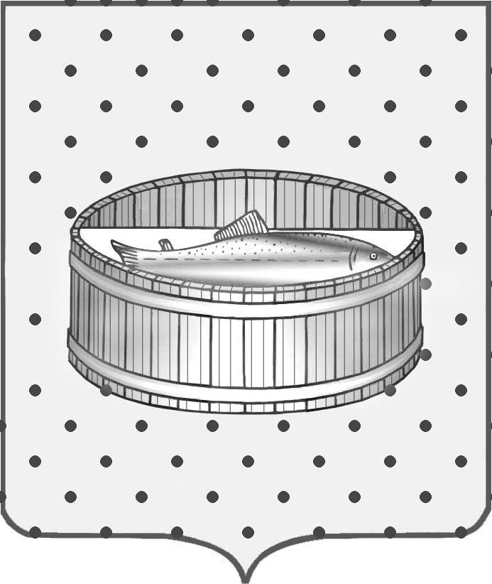
Ленинградская область

Администрация
Лужского муниципального района

Постановление

От 24 апреля 2017 года № 1516

О внесении изменений в постановление администрации Лужского муниципального района от 15.06.2016 г. № 1893
«Об утверждении административного
регламента по предоставлению
муниципальной услуги «Выдача
разрешений на установку рекламных» «»»»»«конструкций на территории муниципального образования Лужский муниципальный район»

В соответствии с Федеральным законом от 27.07.2010 № 210-ФЗ «Об организации предоставления государственных и муниципальных услуг», постановлением Правительства Российской Федерации от 11.11.2005 № 679 «О Порядке разработки и утверждения административных регламентов исполнения государственных функций (предоставления государственных услуг)», постановлением Правительства Ленинградской области от 05.03.2011 № 42 «Об утверждении Порядка разработки и утверждения административных регламентов исполнения государственных функций (предоставления государственных услуг) в Ленинградской области», постановлением Правительства Ленинградской области от 30.06.2010 № 156 «О формировании и ведении Реестра государственных и муниципальных услуг (функций) Ленинградской области и портала государственных и муниципальных услуг (функций) Ленинградской области», постановлением администрации Лужского муниципального района Ленинградской области от 10.11.2010 № 1211/1 «Об утверждении Порядка разработки и утверждения административных регламентов предоставления муниципальных услуг (исполнения муниципальных функций)», администрация Лужского муниципального района п о с т а н о в л я е т:

- Внести в постановление администрации Лужского муниципального района от 15.06.2016 № 1893 «Об утверждении административного регламента по предоставлению муниципальной услуги «Выдача разрешений на установку рекламных конструкций на территории муниципального образования Лужский муниципальный район» (далее – Постановление) следующие изменения:

  - В названии, по тексту Постановления и в приложении к нему наименование административного регламента по предоставлению муниципальной услуги «Выдача разрешений на установку рекламных конструкций на территории муниципального образования Лужский муниципальный район» (далее – Административный регламент) изложить в следующей редакции:
«Выдача разрешений на установку и эксплуатацию рекламных конструкций на территории муниципального образования Лужский муниципальный район».
  - В пункте 2.4 Административного регламента слова «2 месяца» заменить словами «два месяца».
  - В пункте 2.5 Административного регламента исключить слова «– Постановлением Правительства Ленинградской области от 30.09.2011 № 310 «Об утверждении плана-графика перехода на предоставление государственных и муниципальных услуг в электронной форме органами исполнительной власти Ленинградской области и органами местного самоуправления Ленинградской области, а также учреждениями Ленинградской области и муниципальными учреждениями».
  - В подпункте 4 пункта 2.6.1 Административного регламента исключить слова «(паспорт рекламной конструкции)».
  - В пункте 2.6.4 Административного регламента слова «Лужского городского поселения» заменить словами «Лужского муниципального района».
  - В приложении 3 к Административному регламенту слова «Паспорт объекта наружной рекламы с указанием технических данных, внешнего вида объекта, места размещения и списком согласований (в цвете 2 экз.)» заменить словами «Документы, относящиеся к территориальному размещению, внешнему виду и техническим параметрам рекламной конструкции (в цвете 2 экз.)».
2. Разработчику административного регламента обеспечить:
2.1 Включение административного регламента в единый реестр административных регламентов исполнения муниципальных функций (предоставление муниципальных услуг).
2.2 Размещение административного регламента (п. 1) в сети Интернет на официальном сайте администрации Лужского муниципального района Ленинградской области www.luga.ru.
3. Контроль за исполнением постановления возложить на исполняющего обязанности заместителя главы администрации Лужского муниципального района – Лапушкина С.В.
4. Настоящее постановление вступает в силу со дня официального опубликования.

Глава администрации
Лужского муниципального района О.М. Малащенко

Разослано: КЭРиАПК – 2 экз, юр. отдел, прокуратура.

